第二章

高齢者の状況をふまえた

支援体制の強化

品川区における高齢化の状況
1.

（１）品川区の高齢化の推移

① 品川区の高齢化の進展
- 区では65歳以上の高齢者人口は増加傾向にありますが、大規模開発等により、65歳未満の人口も増加しているため、高齢化率は近年低下傾向となっています。
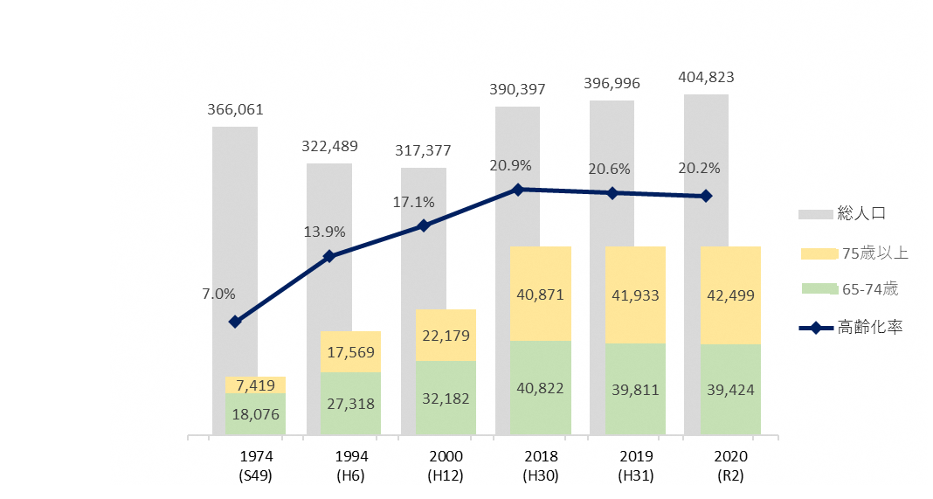
■品川区の総人口、高齢者数、高齢化率の推移

（単位：人）
（資料）住民基本台帳に基づく
各年4月の実績値

※本章では、各種調査の結果や統計を紹介しています。小数点以下の四捨五入処置等により
合計値が合わない、百分率の合計が100%にならない場合があります。

② 品川区の地区別の高齢者人口・高齢化率
- 地区別の高齢化率は、品川、大井、荏原西の各地区では概ね平均となっており、荏原東地区はやや高めで推移しています。特に、大崎地区では再開発等による若い世代の流入により高齢化率は低下している一方、八潮地区は大規模団地が造成された時期に入居した方が高齢世代に入っており、区内でも高齢化が進んだ地区となっています。
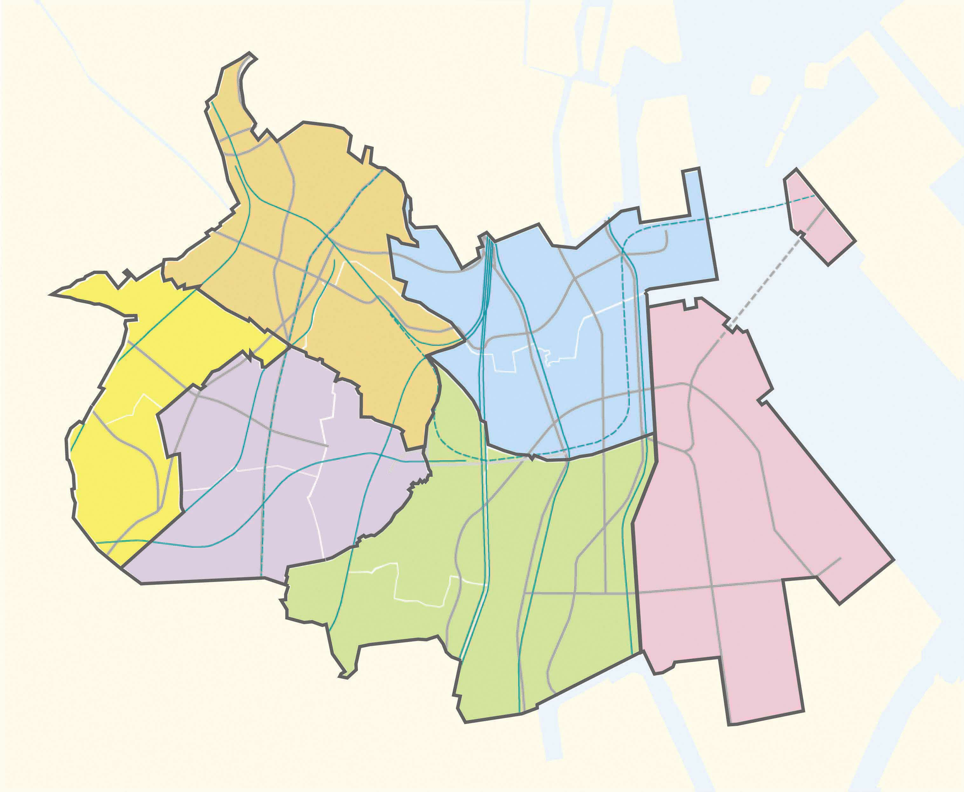
■地区別の高齢化率
品川区全体 人口404,823人
高齢者人口81,923人
高齢化率20.2％
品川地区 人口65,615人
高齢者人口12,628人
高齢化率19.2％

八潮地区 人口11,937人
高齢者人口4,239人
高齢化率35.5％

大井地区 人口102,855人
高齢者人口19,645人
高齢化率19.0％

大崎地区 人口80,417人
高齢者人口13,768人
高齢化率17.1％
荏原西地区 人口52,106人
高齢者人口10,817人
高齢化率20.7％

荏原東地区 人口91,893人
高齢者人口20,826人
高齢化率22.6％

※2020（令和2）年4月1日現在
高齢者への支援体制
2.

- 区では、住み慣れた自宅で安心して暮らし続けられるように、介護保険制度創設以前から在宅介護支援センターを核とした、自立支援高齢者・要介護高齢者とその家族に対する相談やケアマネジメントの体制を整備してきました。今後も、高齢者の自立支援・介護予防・重度化防止のために、適切なサービスが提供されるよう努めていきます。
- 介護保険制度を今後も持続可能なものとしていくための重点課題として、在宅生活支援のための基盤整備、区民、地域の関係機関、区の協働による支え合いのしくみづくりを推進することにより、安心して暮らせる地域共生社会の実現が求められています。
- こうした点をふまえ、第八期の重点課題として『地域包括ケアの充実による地域共生社会の実現』を掲げ、『地域で支えるしくみ＝地域包括ケアシステム』のさらなる充実を図っていきます。
- 「地域包括ケアシステム」とは、“要介護者の状態やニーズに応じ、住宅が提供されたり、生活上の安全・安心・健康を確保するために医療、介護、予防、福祉サービスを含めた様々な生活支援サービスが、日常生活の場（日常生活圏域）で適切に提供できるような地域での体制”のことをいいます。
- 高齢者等が日常的な地域生活を送るエリアとして、これまで区が取り組んできた施策の展開に応じ、地域センターと同一の13地区を「日常生活圏域」として設定しています。
- 基盤整備の構想にあたっては、「基本圏域」または「日常生活圏域」を単位として計画します。

【基本圏域と日常生活圏域】
基本圏域：品川地区
日常生活圏域
品川１
品川２
基本圏域：大井・八潮地区
日常生活圏域
大井１
八潮
基本圏域：大崎地区
日常生活圏域
大崎１
大崎２

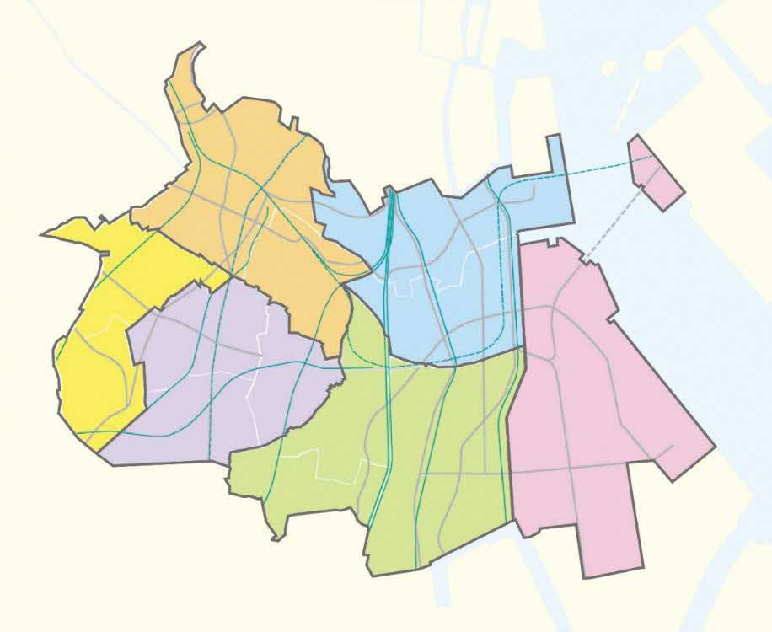

基本圏域：荏原西地区
日常生活圏域
荏原１
荏原２
基本圏域：荏原東地区
日常生活圏域
荏原３
荏原５
荏原４
基本圏域：大井西地区
日常生活圏域
大井２
大井３

（１）高齢者を支える体制整備の推進（在宅介護支援センター、支え愛・ほっとステーション）
- 区では、介護保険制度創設前から在宅介護支援センターを核とした、自立支援高齢者・要介護高齢者とその家族に対する相談やケアマネジメント等の支援体制を整備しています。
- さらに、2017（平成29）年にはすべての地域センターへ支え愛・ほっとステーションを設置し、区の委託を受けた区社会福祉協議会が生活支援コーディネーターを配置しています。
- この体制整備により、在宅介護支援センターと支え愛・ほっとステーションを切れ目のない総合的な相談体制の両輪として、地域包括ケアシステムの強化を図ります。また、多様化する区民のニーズに対応して、きめ細かな相談・ケアマネジメント・コーディネートを行い、必要に応じて地域の支援やサービスへとつなぎます。
- 新型感染症予防の観点から、買い物、会食等の外出を控える人が増え、運動や人との交流の機会が減り、閉じこもりがちになり孤立化している高齢者も想定されます。孤立したり生活に困っていると思われる人を見かけた場合、地域住民、商店街、銀行等から区や関係機関に連絡する連携体制を強化します。

【在宅介護支援システムと支え愛・ほっとステーション】
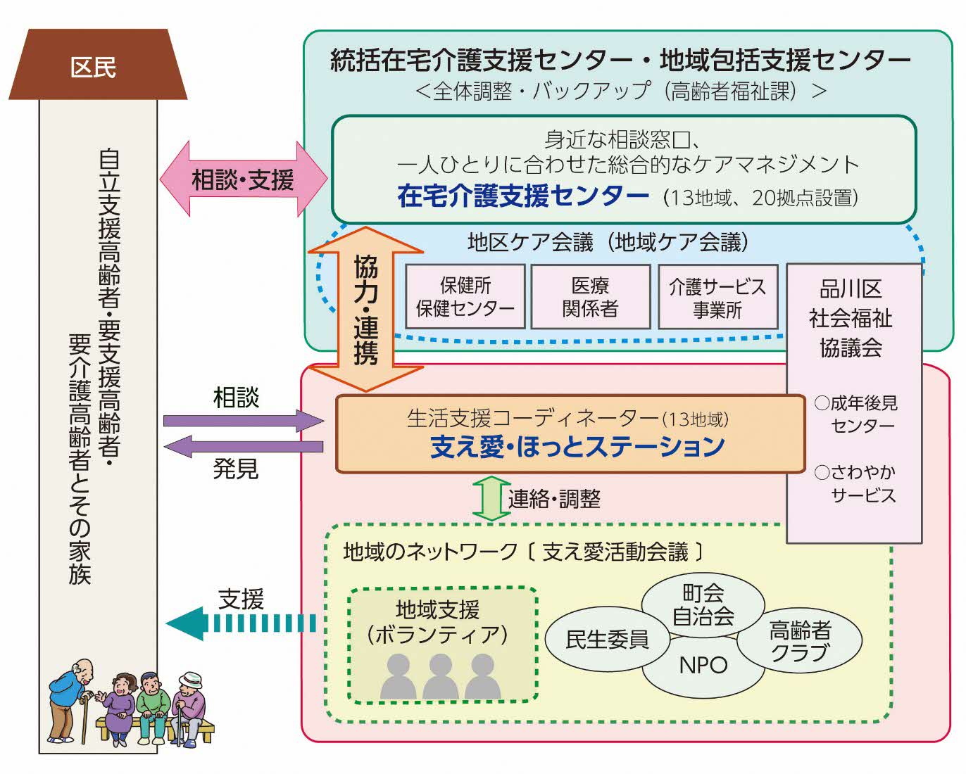

① 在宅介護支援センター
- 区では1993（平成5）年度より在宅介護支援システムの検討を開始し、区高齢者福祉課が統括在宅介護支援センター、地域包括支援センターとして、在宅介護支援システムの全体的な運営をしています。また、地域のワンストップの相談窓口として13地区に20ヵ所設置された在宅介護支援センターは地域包括支援センターのサブセンターとして、区と緊密に連携をとりながら業務にあたっています。
- 区内では3５0人程度のケアマネジャーが活動しており、在宅介護支援センターを中心に区や関係機関と連携しながら高齢者、家族からの相談対応、ケアプラン作成、関係機関との調整を行っています。
- 今後も、在宅介護支援センターは在宅介護支援システムの要として、医療・介護連携、居宅介護支援事業所への支援と連携、支え愛・ほっとステーションや地域の様々な社会資源との連携、地域福祉の推進等に取り組んでいきます。
- 2019（令和元）年より、在宅介護支援センターに障害者の相談支援員を配置し、65歳以上の高齢障害者等に対して、多職種が連携して相談やケアマネジメントを行っています。（2020（令和2）年度末時点で、4ヵ所の在宅介護支援センターに配置）

② 支え愛・ほっとステーション
- 全13地域センター内に、ひとり暮らしの高齢者等の相談窓口を設置しています。公的サービスでは対応できず、家族などからの日常的なサポートが期待できない人などに対して、地域と区が一体となり生活基盤の支援を図ります。
- 常駐する生活支援コーディネーター（社会福祉士等）が、窓口で相談に対応するとともに、潜在的な要援助高齢者を発見し、安心した在宅生活が継続できるよう、必要なサービスへつなぐ調整（生活支援コーディネート）を行います。

（２）重層的支援体制整備事業の検討
- 地域住民の複合・複雑化した相談を受け止める体制の強化や、利用者のニーズと支援者や居場所などの地域資源とのつなぎなどを通じ、既存の制度では対応できない課題等の解決に向けた重層的支援体制整備事業の検討を進めていきます。

（３）在宅介護支援システムの強化
- 区では、介護保険創設当初から「高齢者介護の7原則」を定め、自立支援等に取り組んできました。今後も一層の強化に向け、以下の取り組みを推進していきます。

① 意思決定の支援
- 多くの区民は、心身が不自由になっても安心して住み慣れた我が家で暮らし続けたいと願っています。しかし、加齢にともない、もの忘れが多くなる・腰痛がつらいなど様々な心身の変化が生じてきます。今までできていたことが難しくなる等、日常生活に不安や困りごとが出てきます。
- 介護の相談に来られる高齢者や家族は、最初は何を相談すればよいのか、自分はどのような支援を受けられるのかがわからないことも少なくありません。
- ケアマネジャーは高齢者本人と介護する家族の生活やそれまでの人生なども考慮しつつ、気持ちや意思をしっかり聴きとって、高齢者と家族がケアプランや支援について主体的に意思決定できるよう支援します。

② 自立に向けた活動の支援
- 高齢になっても健康で元気なうちは、自分のことは自分で決め、できることは自分で行うことは当たり前のことだと思い、意識して考えることはないかもしれません。しかし、支援や介護が必要になっても自分で選択し、自分で行うことは人の尊厳にかかわる重要なことだと考えられます。家族や支援者も、なるべく本人ができること、やりたいことを続けられるように寄り添って支援をすることが望まれます。
- 区は、関係機関や区民と協働しながら、一人ひとりの生活やそれまでの人生をふまえつつ、できることややりたいことを尊重しながら、それらを具体的に実現する自立に向けた活動を支援していきます。

③ 介護予防・重度化防止に向けた取り組みの推進
- 介護予防・重度化防止に取り組むことで、要介護状態になる時期を遅らせることができ、本人の生活の質の向上が期待できます。
- 元気なうちは介護予防の必要性を感じにくいかもしれません。また、介護予防に取り組もうと思っても、自分は何を利用すれば良いのかわからない、なじみがないことにはやる気がおきないなどといったことがあるかもしれません。高齢者の状態や嗜好に合った介護予防を実践に結びつけるためには、必要性を認識する、指導者や仲間がいるなど、まずは効果を実感することが重要といわれています。
- 区は、高齢者の状態の区分化と、区分に合った効果的な様々なプログラムやメニューを身近な場所で参加できるよう介護予防事業を充実させていきます。また高齢者の状態に合わせ、その人に合った情報提供や案内、マネジメントをきめ細かく行っていきます。
- 今後は、高齢者が日頃利用している地域の社会資源と連携のもと、本人が主体性をもって取り組める介護予防を推進していきます。

（４） 地域ケア会議の充実
- 近年の在宅医療、リハビリテーションを必要とする人や認知症高齢者の増加に対応して、区内でも医療・介護の連携体制整備が進んでいますが、包括的（利用者のニーズに応じた適切な組み合わせ）かつ継続的な（入院、退院、在宅復帰を通じて看取りまで対応する切れ目のない）サービス提供の推進が求められています。
- 区では高齢者福祉課および在宅介護支援センターを中心に、医師会（かかりつけ医）、歯科医師会、薬剤師会、医療機関、訪問看護事業者、介護サービス事業者、民生委員、地域団体、当事者団体等と連携・調整を図りながら、「地域ケア会議」を充実・強化しています。さらに、在宅介護支援システムの中で、「統括ケア会議」の機能を充実させ、医療と福祉の連携をさらに推進していきます。
- また、医療関係者、介護関係者が双方の制度を学ぶ学習会や意見交換会などの場を設け、一層の連携強化を進めていきます。

高齢者を支える３つのしくみ
3.

一口に高齢者といっても、60代から100歳超と年代の幅も広く、心身状況、世帯や生活の状況、価値観などは多様です。こうした状況をふまえ、品川区では、高齢者の心身状況に応じて、概ね「元気高齢者」「自立支援高齢者」「要介護高齢者」の3つの類型を設定し、それぞれ「高齢者社会参加プログラム」「自立支援ネットワーク」｢在宅介護支援システム｣の３つの支援のしくみを構築しています。
高齢者の3つの類型に対応した相談・ケアマネジメント体制を整備することで、個々の事例においてはニーズに応じたきめ細かな支援やサービスの調整・提供を行っています。

【高齢者を支える３つのしくみ】 第1号被保険者数：83,130人（2020（令和2）年10月1日現在）
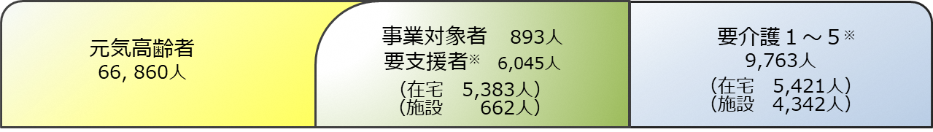

※要支援・要介護者数は第2号被保険者および転入者431人を含む
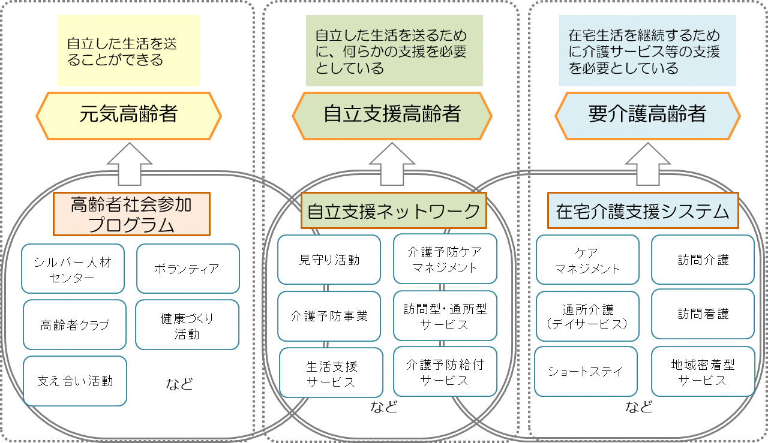

（注）自助：自分のことを自分でする、自らの健康管理、市場サービスの購入
互助：住民組織の活動、ボランティア活動、生きがい就労
共助：介護保険等の社会保険制度およびサービス
公助：一般財源による高齢者福祉事業等、生活保護、人権擁護・虐待防止

（１）元気高齢者の社会参加プログラム
- 健康は生活の基礎となりますが、加齢にともなって生活機能や認知機能は低下していきます。加齢にともなうすべての心身機能の低下を防ぐことはできませんが、生活習慣や社会参加活動によって相当程度、予防できることが近年明らかになっています。
- 特に、就労、社会参加活動、家事等のなんらかの「社会的役割」を持ち続けることは介護予防にとって効果があります。しかし、一度社会から離れてしまうと、再び活動を始めることは容易ではないため、なるべく長く社会とつながり続けること、本人の希望や生活機能に応じて参加の形態等は変えながらも切れ目なく参加できるように、地域の基盤をつくっていきます。
- 社会参加活動を継続するにあたっては、「楽しい」「うれしい」「好き」「おいしい」などの本人の主観が大切な要素となります。区は、これからも地域住民、当事者団体、地域の企業・団体と一緒に参加の場、サービスを地域に創っていきます。また、高齢者の意向やニーズに合わせ、健康づくり、社会参加活動、予防事業を紹介し、事業の利用につなげていきます。

① 健康づくり活動への支援
- 高齢者の８割以上は元気で活動的な生活を送っています。しかし、10年近い健康寿命と平均寿命の差があることから、さらなる健康寿命の延伸を目指して、一人ひとりが主体的に健康づくりに取り組む必要があります。区では健康づくりを支援する事業の充実を図ります。
- 健康づくり事業の推進にあたっては、健康づくりに携わる多様な団体と連携・協力し、身近な場所で参加できる場を提供すること、専門的な指導やアドバイスを受けながら、運動などを習慣化できるよう支援します。
- 健康づくりには、正しい知識に基づいた運動管理や栄養管理などを行うことが大切です。また、仲間づくりによる閉じこもりや孤立化の防止も有効です。「楽しさ」「おいしさ」など「こころの満足」を感じながら参加することも、自然に健康づくりにつながります。区は、地域住民とともに様々な場と機会を創って周知を図ります。
- 新型感染症対策として、マスクの装着や、外出や人との接触をなるべく減らすことが求められています。ワクチン等による免疫の獲得や治療法が確立するまで、今後もこうした取り組みが必要になるとみられています。健康づくりについても、自宅でもできる活動、オンラインでできる活動、買い物等の日常生活の中でできる活動など、新しい様式を区、地域住民、関係機関で検討していきます。

② 社会参加活動の推進
- 2018（平成30）年以降、65～74歳の高齢者数を、75歳以上の高齢者数が上回り、「高齢者の高齢化」が進みました。病気や障害があっても、また75歳以上でも社会への参加意欲を持ち、様々な仕事でいきいきと働き続けている高齢者が増えています。
- 高齢者がそれまでに培ってきた豊かな知識や経験を活かした社会参加活動として、就労が挙げられます。高齢者の社会参加へのニーズは質的にも量的にも拡大し、一人ひとりの生活スタイルや考え方に対応したメニューの整備が求められています。
- 「働きたいけど仕事が見つからない」「何をしたらよいかわからない」という高齢者のために、「高齢期の働き方」に配慮した就業支援、地域活動、ボランティア活動など、様々な活動の場、機会を創出していきます。
- 地域活動にあまり接点のなかった就労者が定年退職等による離職後、職場から地域に切れ目なくシフトし、興味・関心を持てるようインセンティブを付与したり、情報提供を行っていきます。

③ 介護ニーズに合わせた予防事業の推進
- 地域活動にあまり接点のなかった高齢者人口が増加し、ひとり暮らし高齢者世帯や高齢者のみの世帯が今後も増加していく背景をふまえ、高齢者ができるだけ自立して、自宅での生活を送ることができるような支援やサービス基盤の確保が必要になっています。
- 一方、必要とされる支援やサービスは一人ひとり異なります。こうした多様なニーズに応じて、転倒予防、認知症予防、栄養改善等が必要な人を対象に、本人の状態に合った予防サービスを提供する場としくみの拡充を図ります。
- 予防は日常生活において習慣化することが大切です。自身で継続していただくとともに、高齢期においては定期的に自己チェックや専門家の指導を受けられるよう、普及啓発と機会を提供します。

（２）自立支援高齢者を支えるネットワーク
- 高齢者の増加や世帯構成の変化等により、様々な支援や見守りを必要とする高齢者が増えています。行政サービスだけでこうした高齢者を支えることは困難になっています。区では多様な住民がお互いを認め、尊重しあいながら、身近な地域で多種多様な主体が支え合うしくみを整備し、地域福祉を推進して地域共生社会を目指します。
- 支え愛・ほっとステーション機能の強化、地域センター機能の強化、区社会福祉協議会や地域団体、NPO法人や企業など、関係機関との連携・強化を図りつつ活動を充実させ、様々な取り組みを推進します。

（３）要介護高齢者を支援する在宅介護支援システム
- 区における在宅介護支援システムは、高齢者等の地域での暮らしを支援し、介護を要する状態となっても在宅介護支援センターが核となり、在宅生活を継続するための総合的なサービスを提供するしくみです。
- 区では、13地区に配置した20ヵ所の在宅介護支援センターおよび在宅介護支援センターを統括する区高齢者福祉課の「統括（基幹型）在宅介護支援センター」により支援体制の強化に努めていきます。
- 認知症や中重度の要介護高齢者が増加するとともに、医療処置を必要とする人、自宅や高齢者の住まいで看取られる人が増加しています。ケアマネジメントにおいては、本人および家族の意思を尊重しながら、ニーズに応じ、関係機関が連携して、医療・介護サービスや支援を調整することで、自立支援、重度化予防を図り、心身機能の維持、生活の質の確保等を図っていきます。

保険者機能の強化
4.

（１）周知機能の強化（意思決定支援の推進）
- 介護保険制度も第八期に入り、制度開始から20年以上が経過し、制度として区民の周知も進み、利用者数も増え、一定程度定着したと考えられます。
- 区は、介護保険制度創設以前から、少子高齢化の進展を見据えて、在宅介護支援システムを構築してきました。2000（平成12）年の介護保険施行後も、相談窓口のワンストップ化や、認定から介護給付までの業務に関係機関と協働しながら積極的に関与して、制度の公平・公正な運営に努めてきました。
- また、社会経済状況の変化を受け、地域の課題に対して、地域福祉の総合的な観点から解決に取り組んできましたが、今後も「おたがいさま」の精神と取り組みを推進し、自助・互助・共助・公助のバランスをとっていきます。
- 区が毎年実施している在宅サービス利用者へのモニタリングアンケート調査においても、「介護サービスは在宅生活の継続に役立っている」と回答する人が95％前後となっており、効果は利用者・家族からも高い評価を得ています。2020（令和２）年度当初から新型感染症対応を求められましたが、そうした状況にあっても、区においては、利用者・家族、介護事業者、保険者（区）が連携して質の高い在宅サービスが提供されていることが確認されています。
- 高齢になり支援や介護を必要とするようになっても、自分の意思や希望を表明し、意思決定する人が増えてきています。今後は、本人の意思表明の機会を増やし、本人および家族の意思決定と社会参加を重視し、適切な情報提供、個々のニーズに合ったケアプランや利用できる社会資源の提案、在宅から施設介護までの選択肢を提示していきます。

（２）在宅介護支援センター等の機能分担の適正化
- 2018（平成30）年度から居宅介護支援事業所の指定権限は東京都から区市町村に移管されました。居宅介護支援事業は、介護保険事業運営の要であることから、区は保険者として介護保険事業者の指導・監督、ケアプランチェックを適正に実施していきます。
- 近年の75歳以上の高齢者の増加、ひとり暮らし高齢者や高齢者世帯の増加、認知症の人の増加等により、支援や介護を必要とする高齢者が増加しています。ワンストップの相談窓口である在宅介護支援センターは、引き続き機能の維持・充実を図っていきます。
- 今後は、各地域に整備された生活支援サービスを展開する支え愛・ほっとステーションと在宅介護支援センターとの連携をさらに強化するとともに、関係機関の機能・役割についても、重層的支援体制整備事業の検討を含め、法制度、それぞれの運営状況、区民のニーズ、社会資源の状況などをみながら、効果的な運営を図るため、適宜、見直しや改編を行っていきます。

（３）介護保険財政の公正な運営
- 全国的に、75歳以上の高齢者の増加による要介護高齢者数の増加、中重度者の増加、認知症高齢者の増加、ひとり暮らし高齢者や高齢者のみの世帯の増加等により、介護保険給付費は増加傾向にあり、介護保険制度の持続可能性が課題となっています。
- 区は、高齢者の経済的な負担について、応能負担の考え方により、低所得者等に一定の配慮をしつつ、適正な介護保険料設定を行うなど介護保険制度の公正な運営に努めていきます。
- 国は、高齢化の進展により、給付費が増加傾向にある介護保険制度の持続可能性を高めるため、「保険者機能強化推進交付金・介護保険保険者努力支援交付金」を創設して、保険者の介護保険制度の運営状況に応じて交付金の多寡を決める制度を運用しています。区は、該当事業における第一号被保険者保険料負担分への充当や事業の拡充など、交付金の活用を図っていきます。

（４）介護分野のデータ活用の環境整備
- 団塊ジュニア世代が2040（令和22）年以降、65歳以上となるため、労働力人口の減少が見込まれています。より少ない労働力で、効果的で質の高い介護サービスの提供が求められています。
- 現在、健康寿命が延伸していますが、2016（平成28）年の平均寿命と健康寿命の差は男性8.84年、女性12.35年で、亡くなる前の10年前後は日常生活に制限が生じています。（出典：「厚生労働科学研究費補助金：健康寿命および地域格差の要因分析と健康増進対策の効果検証に関する研究」（研究代表者：辻一郎））
- さらなる健康寿命の延伸を目指し、国や研究機関等も介護予防、認知症予防の実証事業を行っていることから、これらの動向を把握し、区の施策や事業に活かしていきます。
- 区も保険者として、介護分野のデータの活用の環境整備に積極的に取り組むとともに、東京都とも連携しながら、データに基づいた効果的なサービス提供を検証していきます。
- また、2021（令和3）年度介護報酬改定において、科学的に効果が裏付けられた自立支援・重度化防止に資する質の高いサービス提供の推進を目的とし、「LIFE※」を用いた国へのデータ提出とフィードバックの活用による、PDCA サイクル・ケアの質の向上を図る取り組みが推進されることから、事業者に対して適切に情報提供を行います。

※ LIFE:ライフ（科学的介護情報システム（Long-term care Information system For Evidence））とは、厚生労働省が運用するデータ収集システムの総称

